Вы можете возразить, что все это можно получить и не создавая семью. Возможно, но есть еще один самый важный пункт, самый важный ответ на вопрос «зачем нужна семья». ***И ответ этот – дети.***

Ведь *семья – это безопасное пространство для роста и развития каждого члена семьи и, конечно же, наших детей*. И очень важно, к приходу в этот мир нового человека подготовить такое пространство. Пространство, в котором он максимально сможет раскрыть все свои таланты.

Так должно быть. Это картина идеальной семьи. К сожалению, далеко не все семьи построены по подобным принципам. Но все в наших руках, и только мы сами способны изменить сложившуюся ситуацию.

**Создавайте крепкие, любящие семьи.**



*230005, г. Гродно,*

*ул. Господарчая, 10, каб. 508*

*Контактный телефон:*

*8 (0152) 48 51 28 ,*

*43 03 30*

*Электронный адрес:*

[***lojkigrodno_dsp@mail.ru***](mailto:lojkigrodno_dsp@mail.ru)

*231737, Гродненский район,*

*агр. Лойки, ул.Центральная,211*

*Электронный адрес:*

[***lojki_dsp@mail.ru***](mailto:lojki_dsp@mail.ru)

*Информация использована с:* *https://sch1novogrudok.schools.by/pages/zachem-nuzhna-semja*

УПРАВЛЕНИЕ ОБРАЗОВАНИЯ ГРОДНЕНСКОГО РАЙИСПОЛКОМА

ГОСУДАРСТВЕННОЕ

УЧРЕЖДЕНИЕ ОБРАЗОВАНИЯ

«ГРОДНЕНСКИЙ РАЙОННЫЙ

СОЦИАЛЬНО-ПЕДАГОГИЧЕСКИЙ

ЦЕНТР»

«**Что такое семья?**»

**(информация для подростков)**

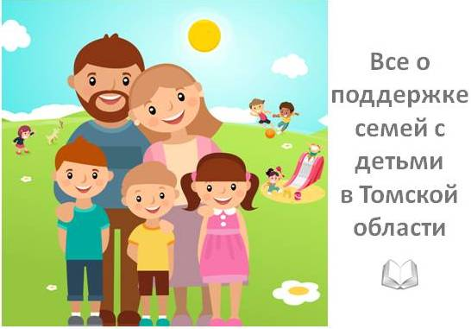

**2019**

Современная молодёжь часто женится и выходит замуж, совершенно не задумываясь, **зачем нужна семья** человеку. Семья – это не просто союз мужчины и женщины, и уж точно семья не создается штампом в паспорте.

Что же такое настоящая семья и **зачем нужна семья** человеку?

**Семья** – это союз мужчины и женщины, в котором они добровольно берут на себя определенные обязательства. Но не просто мужчины и женщины, а свободного мужчины и свободной женщины.

И свою свободу они не теряют, создавая семью, у каждого остаются свои интересы в жизни, каждый движется к своей цели, но в одном направлении, как бы на одной волне.

И жизнь одного не должна быть поглощена (посвящена) другому. Схематично это можно изобразить пересечением двух окружностей, где одна окружность – это мир мужчины, а другая – мир женщины.

**Вопросы «что такое семья?» и «зачем нужна семья?» тесно связаны друг с другом.**

*1.Семья помогает избежать одиночества.* В современном мире, несмотря на большую «скученность» людей (особенно в больших городах), человек часто чувствует себя одиноким. Ведь одиночество – это не когда никого нет рядом, одиночество оно в душе, это когда нет близких людей, тех с кем можно разделить свои печали и радости, с кем можно обсудить свои планы и просто поговорить по душам, тех, для кого хочется жить. Избавление от одиночества – это одно из назначений семьи.

*2.Семья – это безопасное место, где человек может проявлять себя таким, какой он есть.* Это надежный тыл человека. Это убежище от всех невзгод, защищенное пространство, где можно укрыться, если вдруг что-то пойдет не так, если в мире бушует буря. Это место где можно отдохнуть душой, где вас поймут и поддержат.

*3.Это поддержка.* Семья – это люди, которые поддержат тебя в твоих начинаниях, чтобы с тобой не происходило, как бы на тебя не ополчились окружающие. Семья – это твои единомышленники. Так же это поддержка в росте и развитии твоей личности.

*4.Семья – это возможность реализовать потребность быть нужным, заботиться о других.*

*5.Это возможность реализации потребности передачи наследия.* Не каждый может написать книгу или сочинить гениальное музыкальное произведение, чтобы на века остаться в памяти потомков. Но каждый человек стремиться оставить что-то значимое после себя. И семья как нельзя лучше для этого подходит.

*6.Семья дает возможность более легко идти на риск, зная, что в случае твоего падения тебя обязательно поймают, тебе помогут, поддержат.*

*7.Семья – это пространство любви.* Потребность в любви самая большая потребность человека, после реализации физиологических потребностей.